自营订票小程序功能：
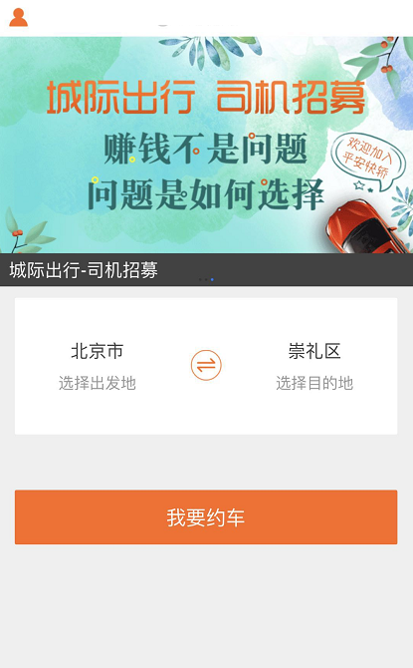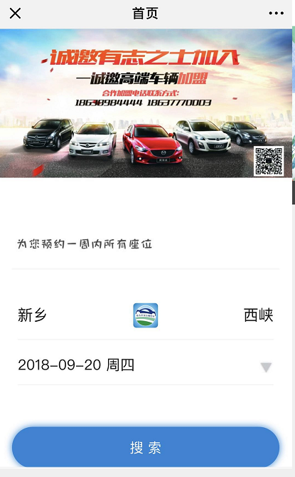
用户登陆之后，可以进行查找搜索路线，选择出发地和目的地，搜索对应的信息

路线是在后台设置好的，后台管理员设置好路线之后，用户前台搜索出来

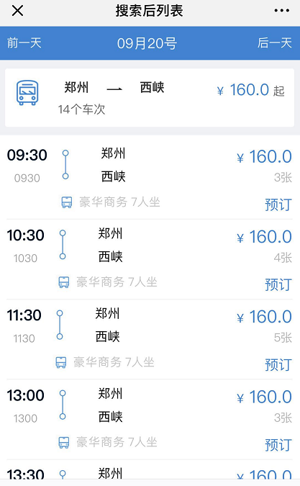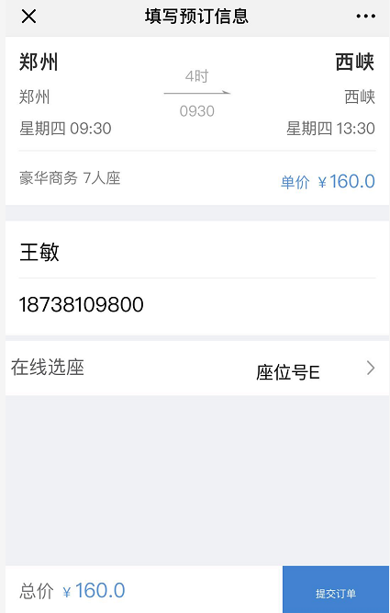
用户选择起始地和时间，就会展示对应的信息

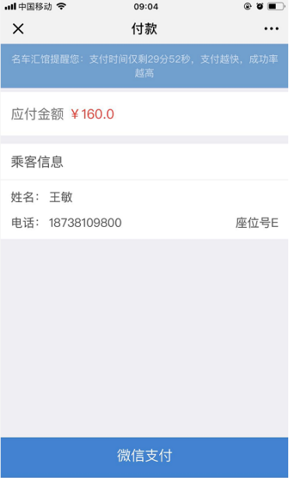
用户选择需要的路线，进行在线支付费用

费用会到达平台账户

司机和平台的费用是线下结算的，不在线上结算

用户下单成功，可以由司机或者平台线下联系用户约定乘车地等信息

- 价格制定方式：
举例：票价展示为160元，一个车有6个座位，在购买到第五个的情况下，5个人同时返现30元到余额，也就是一个人120元票价，返回到余额的钱可以用于二次消费。

举例：票价展示为160元，一个车有6个座位，一次性购买5个座位，就直接每个是120元，价格就是5*120，再支付就可以了。
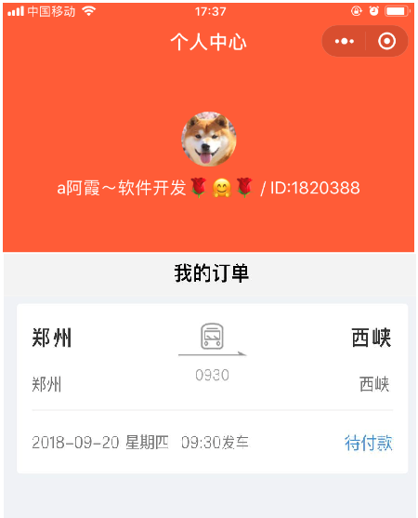
当用户下单成功，就可以显示在个人中心，我的订单里面

用户凭此订单进行乘车

